Министерство цифрового развития, связи и массовых коммуникаций Российской Федерации

Ордена Трудового Красного Знамени

федеральное государственное бюджетное образовательное учреждение высшего образования

МОСКОВСКИЙ ТЕХНИЧЕСКИЙ УНИВЕРСИТЕТ СВЯЗИ И ИНФОРМАТИКИ

# Проектная работа

Выполнил:

студент группы БВТ2001

Кузнецов Алексей

Москва 2023

**Цель работы:** создать веб-приложение, включающее в себя главную страницу с пагинацией, приветственную страницу, детальную страницу обзора элемента, возможность добавлять комментарии.

**Ход работы:**

Была реализована приветственная страница, включающая в себя header и кнопку перехода на основную страницу. Header включает в себя картинку с ссылкой на приветственную страницу, название основной страницы с ссылкой на эту страницу и кнопку для изменения темы. Под header находится приветственное описание, картинка и кнопка “watch now”, ведущая на основную страницу.

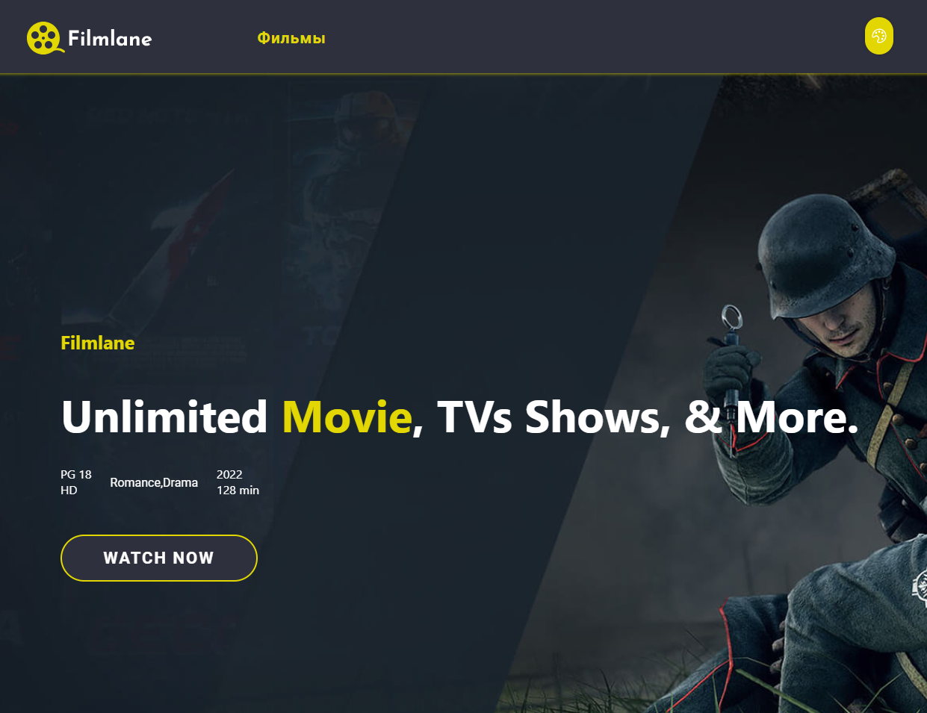

Рисунок 1 – На рисунке представлены составляющие элементы приветсвенной страницы (header, кнопка перехода)

Была реализована основная страница, включающая в себя header, карточки с фильмами и пагинация. Header включает в себя картинку с ссылкой на приветственную страницу, название основной страницы с ссылкой на эту страницу и кнопку для изменения темы. Карточка фильма включает в себя картинку фильма, его название, год выпуска фильма, оценка фильма, количество оценок фильма. Пагинация – это порядковая нумерация страниц, которая применяется для разделения ссылочных блоков на веб-сайте. Представлена она в виде некоторого количества кнопок, которые переключают номер страницы. Количество страниц в пагинации зависит от размера страницы сайта.

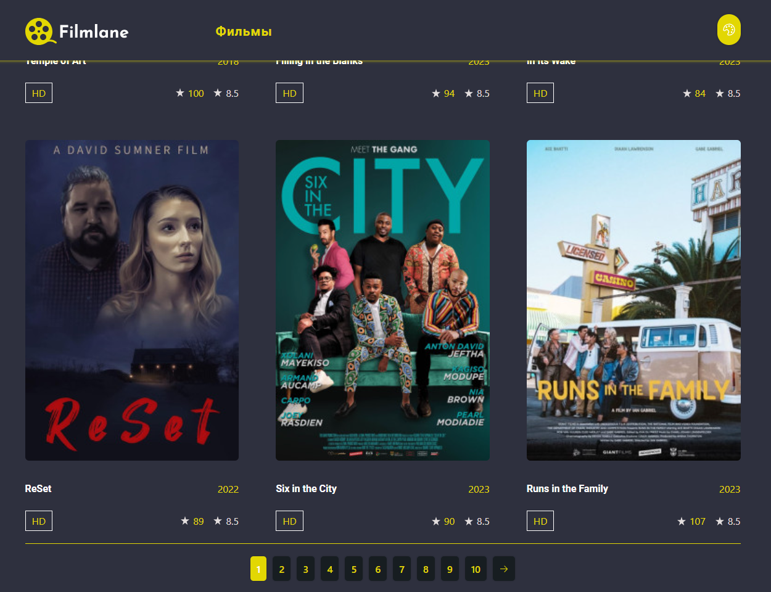

Рисунок 2 – На рисунке представлена основная страница (header, карточки фильмов и пагинация)

Была реализована страница детальной информации фильме, включающая в себя картинку фильма, жанры фильма, описание фильма, название фильма с годом выпуска и языком, оценка фильма, количество лайков, количество скачиваний, кнопки скачать и смотреть, блок с комментариями. Кнопки скачивания и просмотра фильма ведут на сайт с фильмами, откуда была взята вся информация.

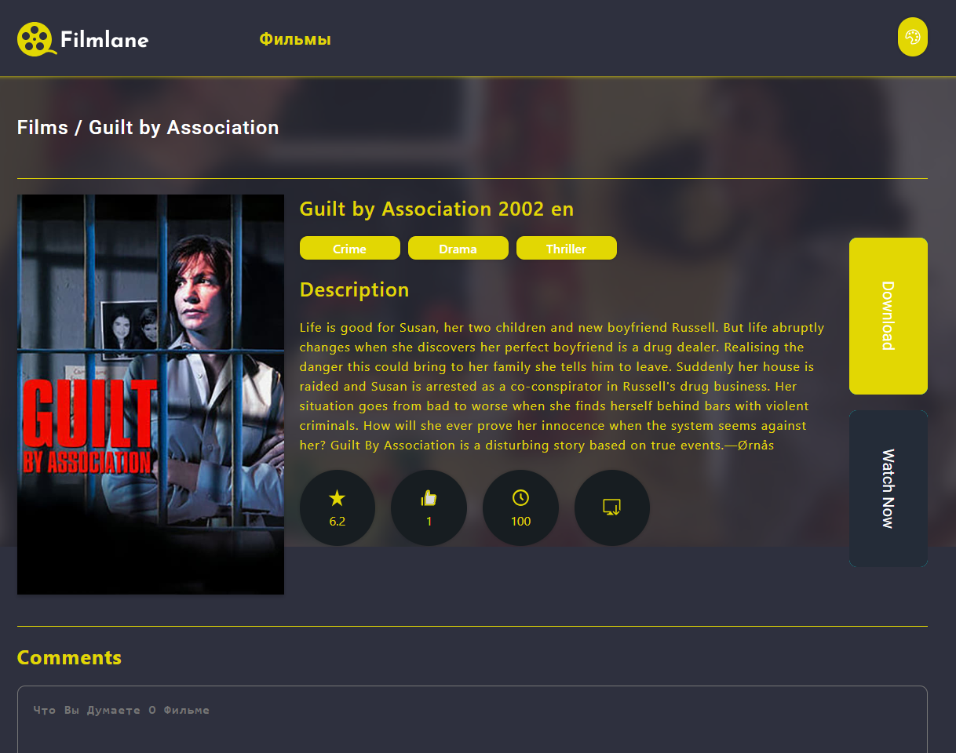

Рисунок 3 – На рисунке изображена страница с детальной информацией о фильме.

Был реализован блок для добавления комментариев. Пользователь будет со стандартным аватаром и анонимным ником. После добавления комментарий будет хранится в локальном хранилище и будет отображаться даже после обновления страницы. Комментарии также можно удалить, нажав кнопку “delete” справа от комментария.

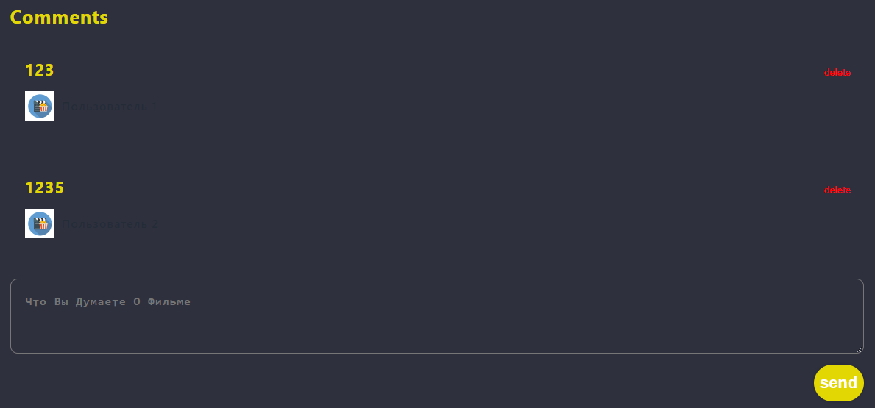

Рисунок 4 – На рисунке изображен блок для добавления комментариев.

Была реализована возможность смены темы со светлой на темную и наоборот.

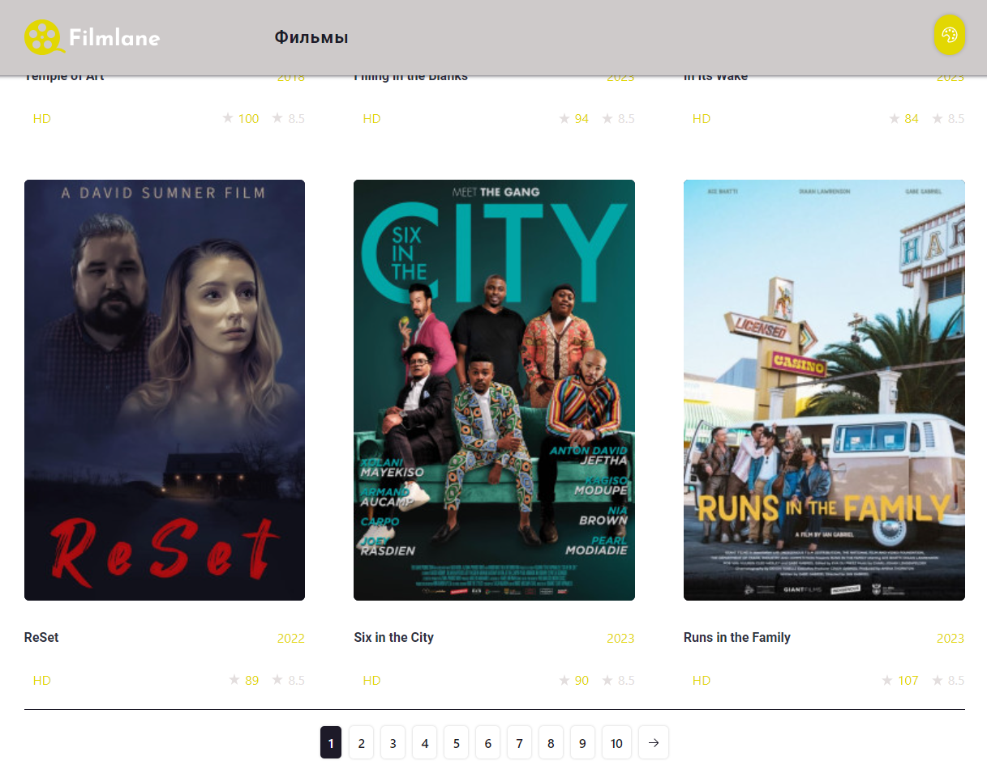

Рисунок 5– На рисунке изображено изменение header и карточек фильмов в обычном состоянии при включении светлой темы.

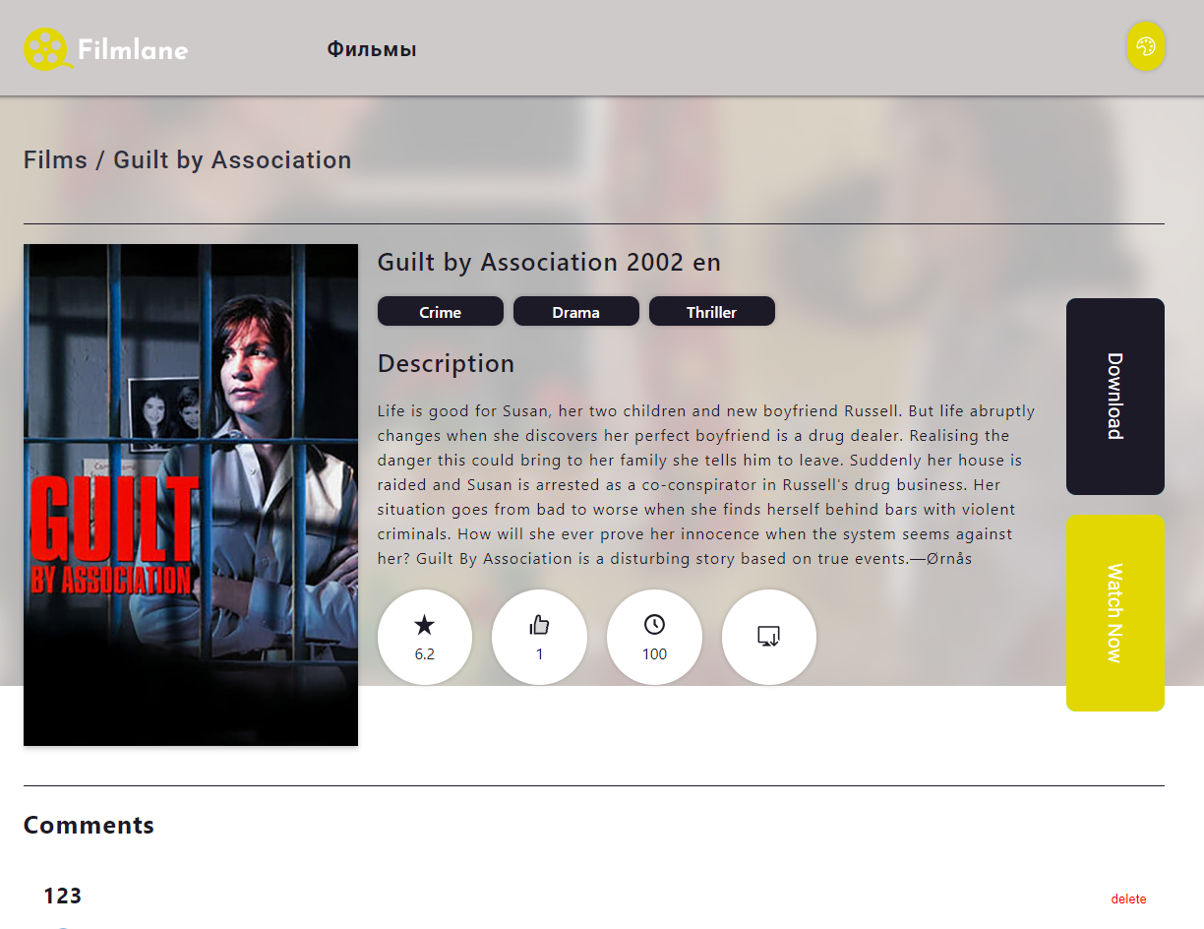

Рисунок 6 – На рисунке изображено изменение страницы детальной информации при изменении темы на светлую.

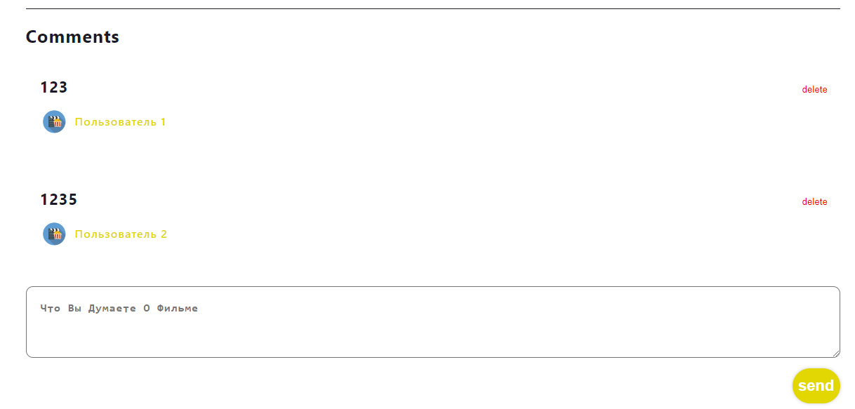

Рисунок 7 – Изменение блока комментариев при включении светлой темы.

Также веб-дизайн был сделан адаптивно для разных моделей планшетов/телефонов. Все примеры адаптивности будут приведены для iPhone SE.

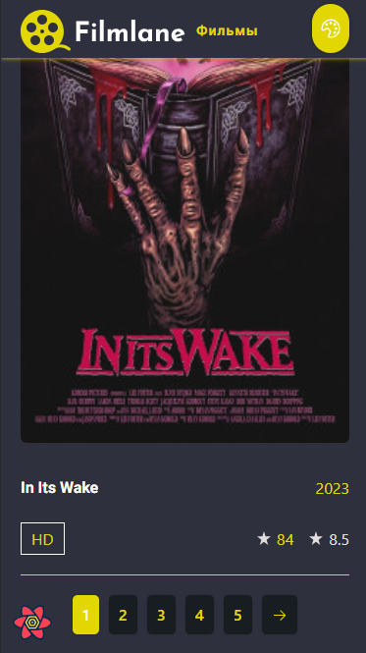

Рисунок 8 – Адаптивный веб-дизайн для основной страницы.

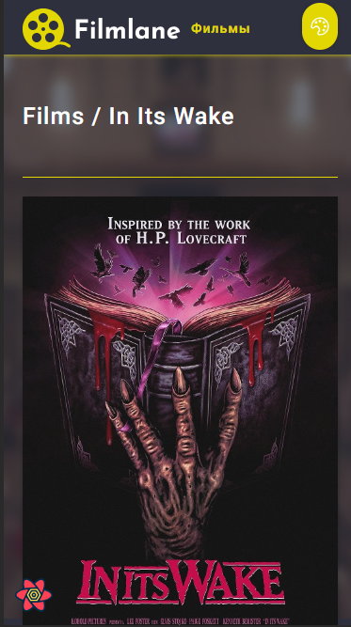

Рисунок 9 – Адаптивный веб-дизайн для страницы с детальной информацией.

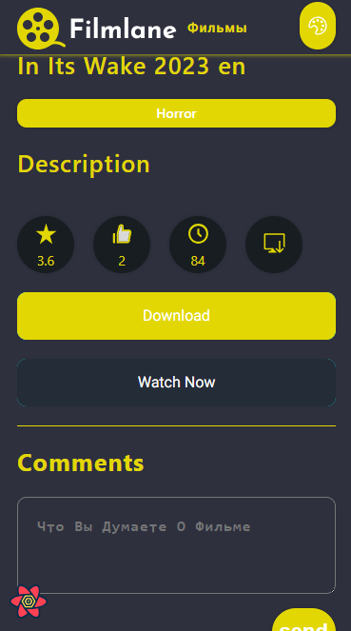

Рисунок 10 – Адаптивный веб-дизайн для страницы с детальной информацией.

Вывод:

Был создан веб-проект, который помог нам прокачать навыки создания веб-странц. Также мы изучили отличия фреймворка next.js от фреймфорка react.js.

Ссылка на github: <https://github.com/kuz-av02/film-app>